**МИНИСТЕРСТВО ОБРАЗОВАНИЯ РЕСПУБЛИКИ БЕЛАРУСЬ**

**УЧРЕЖДЕНИЕ ОБРАЗОВАНИЯ**

**ГОМЕЛЬСКИЙ ГОСУДАРСТВЕННЫЙ ТЕХНИЧЕСКИЙ УНИВЕРСИТЕТ ИМЕНИ П. О. СУХОГО**

Факультет автоматизированных и информационных систем

Кафедра «Информатика»

Лабораторная работа №1

по дисциплине «Архитектура вычислительных систем»

на тему: **«Работа с интерфейсом командной строкой в ОС Linux»**

Исполнитель: студент гр. ИП-31

И.А. Васюков

Руководитель: ст.пр. Н.В. Самовендюк

Дата проверки: _____________________

Дата допуска к защите: ­_____________________

Дата защиты: _____________________

Гомель 2019

**Цель работы:** изучить интерфейс командной строки ОС Linux, приобрести основные навыки по работе с терминалом командной строки оболочки bash.

**Практическая часть:**

1. Перейти в корневую директорию (папку). Проверьте, в какой директории находитесь.

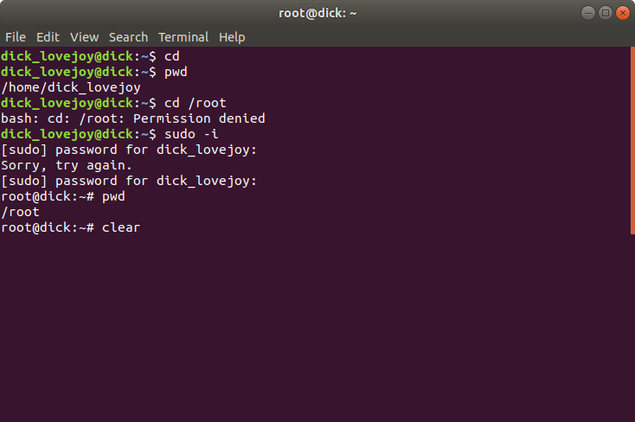

2. Вывести пронумерованный список директорий далее работать с директорией # (ваш –номер по списку);

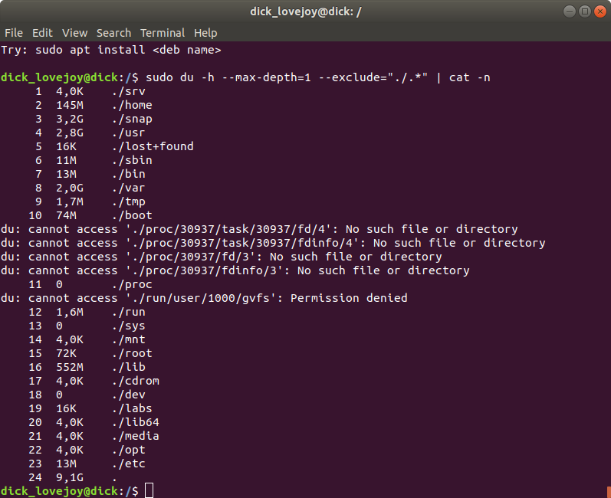

3. Вывести содержимое директории:

1. в формате по умолчанию;
2. в обратном порядке;

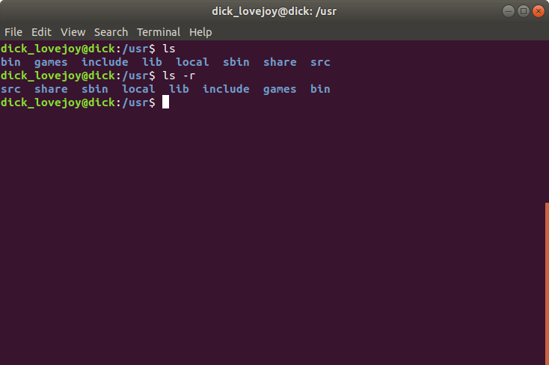

1. содержимое поддиректорий;

ls -R

1. вывести все файлы включая скрытые;
2. вывести файлы с указанием их размера в КБ/МБ/ГБ;
3. вывести файлы отсортированные по размеру, с указанием размера в КБ/МБ/ГБ; 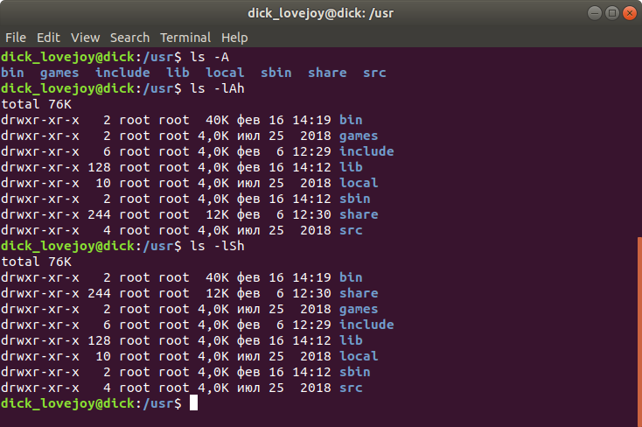
4. только имена вложенных директорий, расположенных в текущей директории;
5. отсортированное по дате создания файла;
6. отсортированное по дате обращения к файлу; 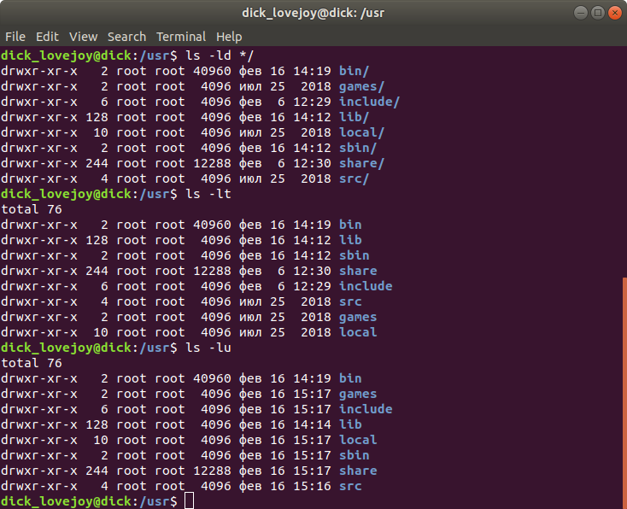
7. только файлы, вторая буква имени которых – гласная англ. алфавита.
8. записать список файлов и папок в текущей директории (с полной информацией о них) в файл dirlist.txt , который лежит в домашней директории. 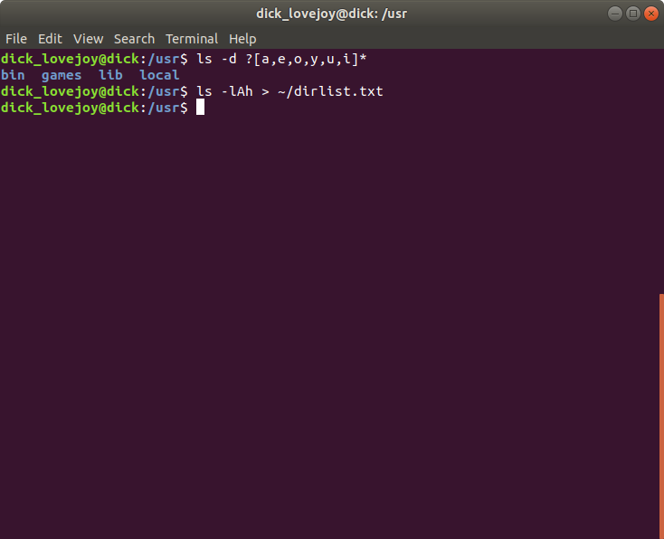

4. Перейти в домашнюю директорию с помощью короткой команды;

5. Вернуться в предыдущую директорию;

6. Вернуться обратно в домашнюю;

7. Перейти на уровень выше;

8. Перейти в каталог /tmp. С помощью одной команды перейти в подкаталог local/bin каталога /usr.

9. Вывести содержимое файла dirlist.txt:

* просто;
* в обратном порядке; 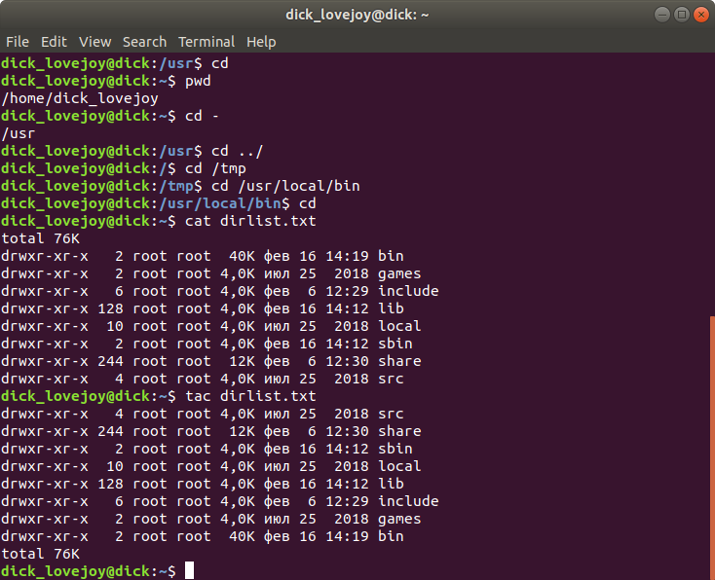
* с нумерацией непустых строк;
* с нумерацией всех строк;
* схлопывая подряд идущие пустые строки в одну;

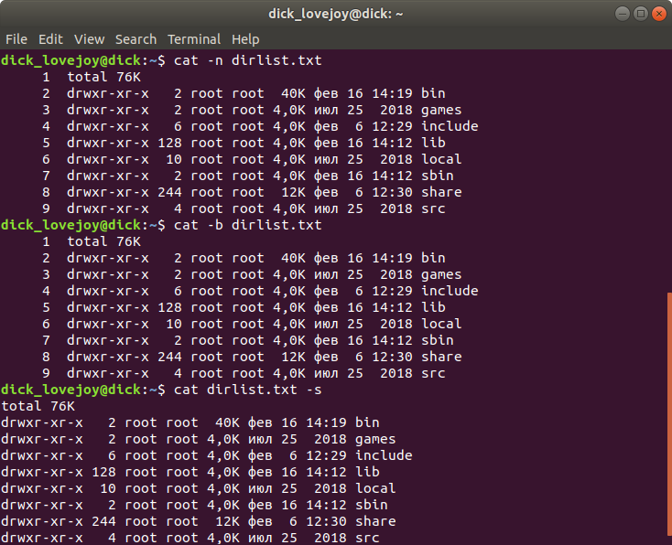

14. Создать в домашней директории папку linux_lab1

15. Войти в директорию linux_lab1

16. Скопировать в нее файл dirlist.txt из домашней директории

17. Удалить файл dirlist.txt из домашней директории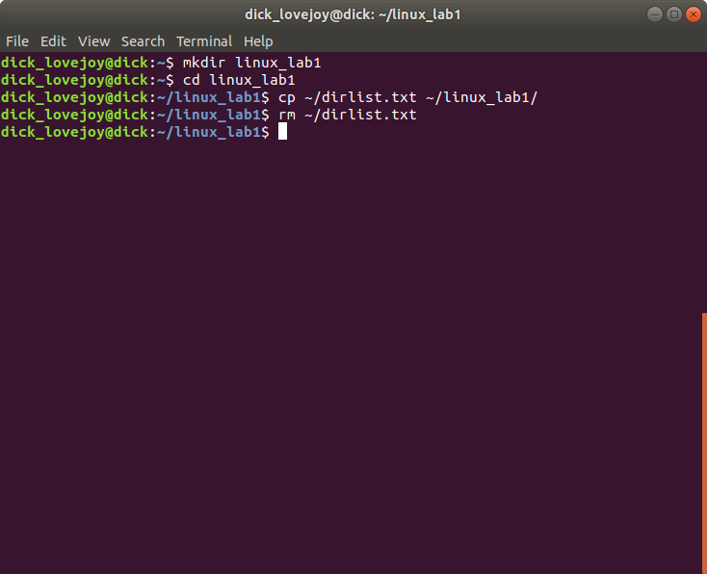

18. Создать директорию manyfiles

19. Создать в ней 100 файлов с именами a1, a2, a3, …. a100.

20. Удалить только файлы с четными номерами.

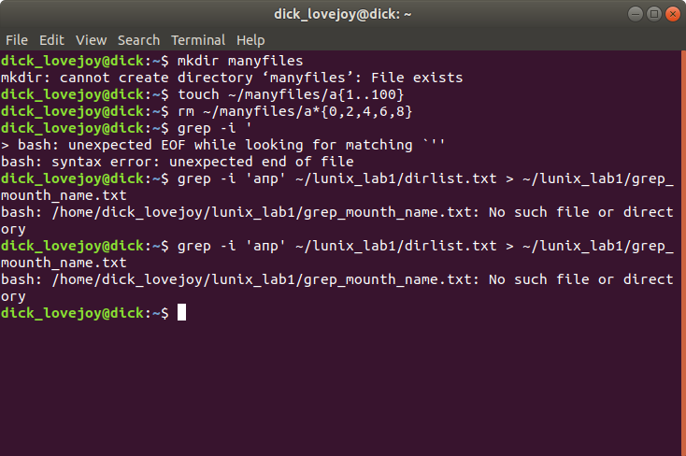

21. Вывести строки файла dirlist.txt, содержащие файлы с определенным месяцем (в зависимости от номер варианта 1-январь,..12 – декабрь, 13 – опять январь) и записать их в файл grep_month_name.txt.

22. Записать строки, не содержащие этот месяц, в файл grep_other_monthes.txt.

23. Создать папку grep, переместить в нее файлы, созданные в пунктах 21 и 22

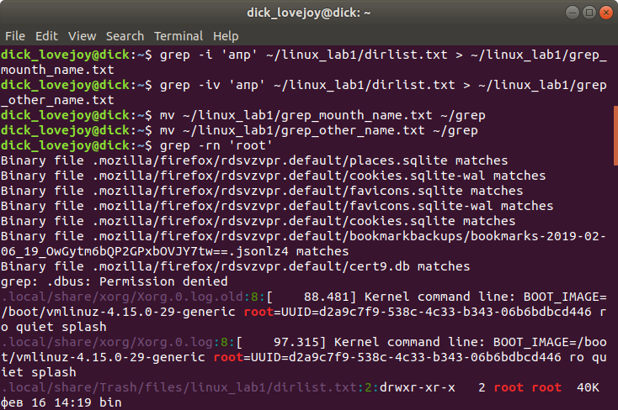24. Находясь в папке linux_lab1 найти все файлы в этой директории и ее поддиректориях в которых встречается подстрока root, вывести строки с указанием их номеров.

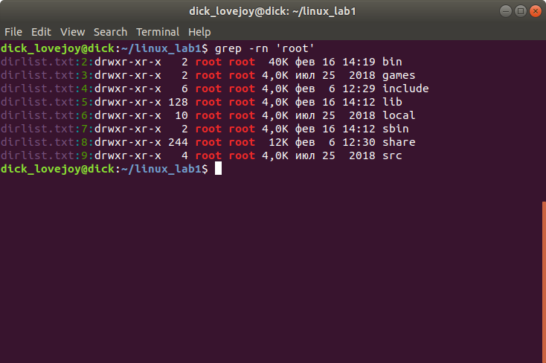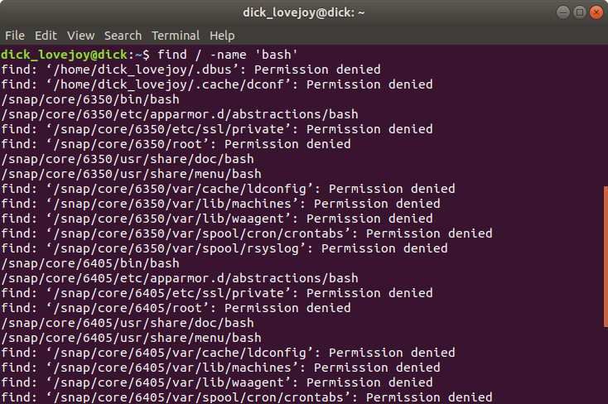25. Найти все файлы в системе, содержащие в имени bash;

26. Найти файлы, измененные за последний час. 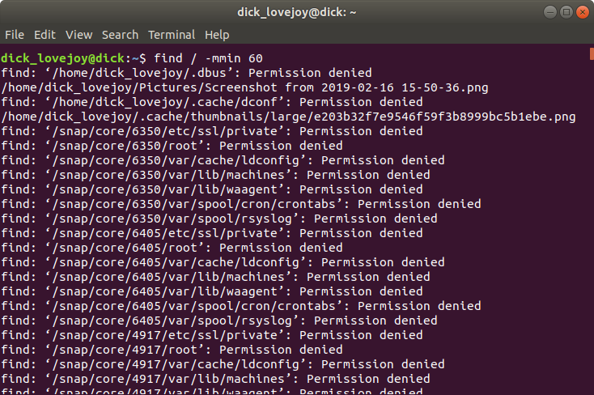

27. Найти символические ссылки в каталоге / (но не глубже чем на 2), вывести, на что они указывают.

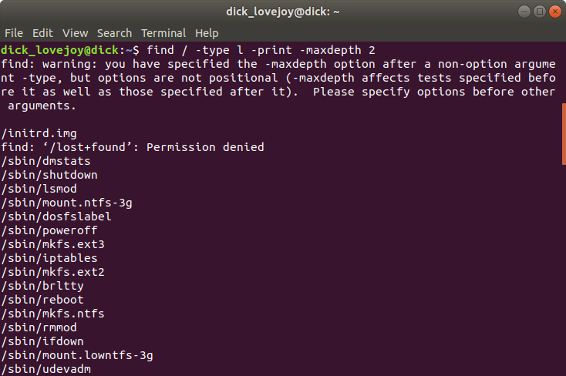

28. Просмотреть, какие переменные окружения заданы в вашей системе; 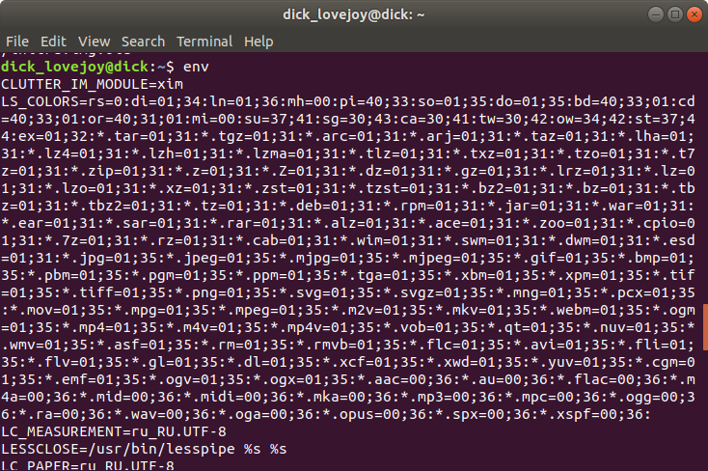

29. Поменять приглашение командной строки, добавить текущее время.

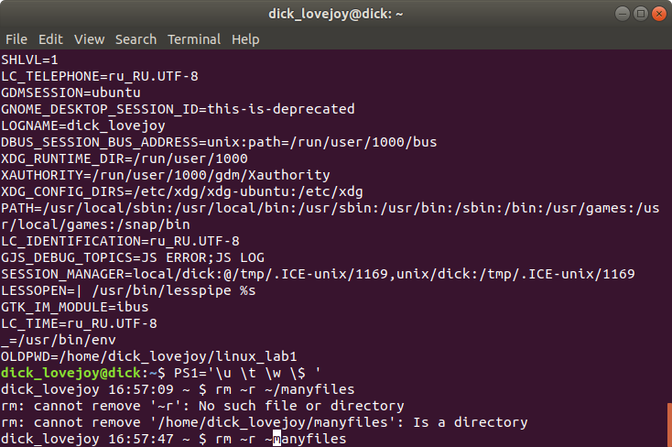30. Удалить весь каталог manyfiles со всеми файлами; 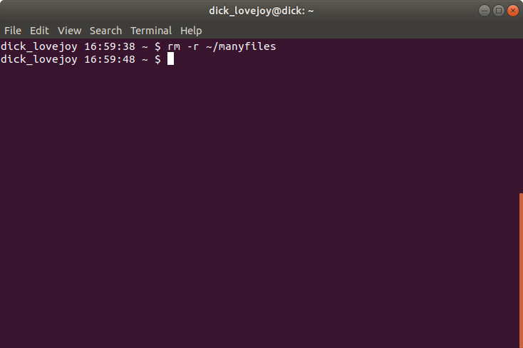

31. Создайте текстовый файл следующего содержания:

1+2

6*4

97%12

43215/43*100

**Посчитайте все примеры из файла с помощью одной команды.**

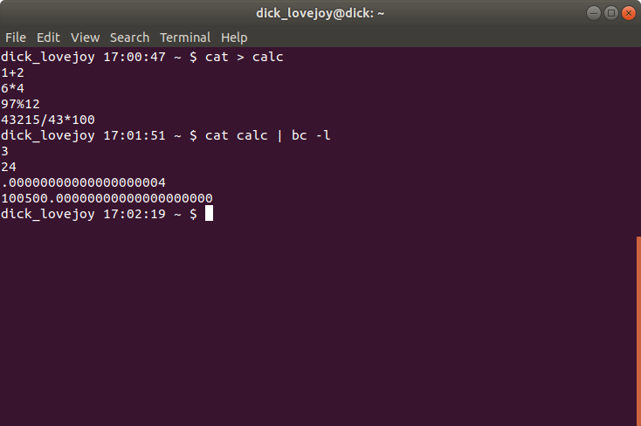

**Вывод:** в ходе данной работы изучен интерфейс командной строки ОС Linux, приобретены основные навыки по работе с терминалом командной строки оболочки bash.